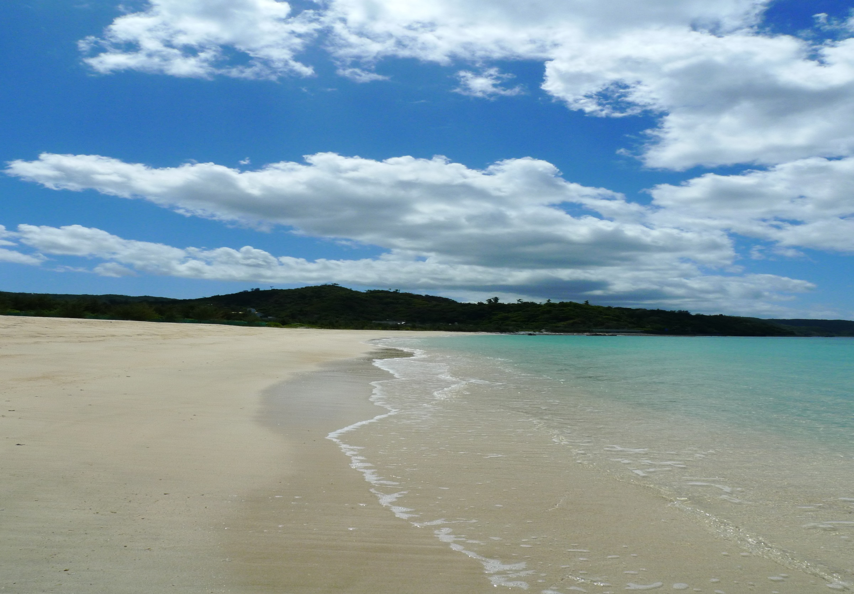

**第６回くにがみ美らコンツアー（女性）**

**主催　くにがみ美らコン実行委員会**

**お問い合わせ先　沖縄県国頭村役場　企画商工観光課【アラカキ】**

**ＴＥＬ：０９８０－４１－２１０１　ＦＡＸ：０９８０－４１－５９１０**

**ＨＰ：**[**http://u111u.info/m3B4**](http://u111u.info/m3B4)**ｆａｃｅｂｏｏｋ：くにがみ　美らコン**

**日程 　平成２７年１０月２９日（木）～１１月１日（日）３泊４日（ツアー日程）**

**開催日 　平成２７年１０月３１日（土）～１１月１日（日）の２日間（イベント開催期間）**

**募集 　女性　１２人**

**募集期間 　平成２７年７月１日（水）～２９日（水）**

**参加費 　女性\３０，０００円（飛行機代・現地宿泊費・現地交通費すべて込）**

**応募条件 　①２０歳以上の独身で恋人のいない女性**

**②沖縄県（国頭村）に移住・定住を希望している女性**

お問い合わせ　くにがみ美らコン実行委員会事務局

電話：０９８０－４１－２１０１（国頭村役場内）